金光熠熠：ZENITH為屢獲殊榮的CHRONOMASTER SPORT系列再添新作，
推出全新金色及雙色錶款

2021年，Chronomaster Sport腕錶誕生，標誌著Zenith再次為充滿運動風格的自動計時腕錶樹立全新標準。Chronomaster Sport腕錶榮獲2021年日內瓦鐘錶大賞「最佳計時腕錶獎」，已成為現代計時腕錶的典範。今天，Zenith推出全新錶款，融入金屬元素，保留此系列腕錶以性能為重點的獨特魅力。

當談及Chronomaster Sport腕錶一經推出便大獲成功，Zenith行政總裁Julien Tornare說：「在短短一年內，Chronomaster Sport腕錶已一躍成為備受追捧的現代計時腕錶，同時作為Zenith的主打作品，這款腕錶凝聚了品牌有關融合高振頻計時腕錶與別緻美學設計的專業知識。今天，我們很高興為Chronomaster Sport腕錶再添新作，並運用新材質，將此系列提升至全新境界。」

在「Watches & Wonders」期間，Zenith發佈了品牌首款Chronomaster Sport腕錶精鋼款專門店限定款式，於全球Zenith專門店和網上商店獨家發售。這款腕錶配備鐫刻陶瓷錶圈，採用傳統El Primero腕錶三色設計，由灰色、碳灰色和藍色三個獨立陶瓷元素組成，在陶瓷錶圈底座經過精妙的鍛造銜接。錶圈的顏色從錶盤上的計時盤延伸而來，並透過清晰明瞭的分段設計，更加方便讀取1/10秒的時間。最為引人矚目的是，這款特別版腕錶配備銀色太陽紋錶盤和三色計時盤。

全金計時腕錶在Zenith的歷史中佔據獨特地位，甚至早於El Primero腕錶締造的傳奇。Zenith完全採用玫瑰金打造Chronomaster Sport腕錶——包括錶鏈和搭配1/10秒刻度的鐫刻錶圈，實現了出色性能與珍貴材質的精妙融合。Chronomaster Sport腕錶玫瑰金款採用緞光打磨和拋光表面精心修飾，散發珍貴金屬的溫暖光芒，配備黑色或白色錶盤，搭配El Primero腕錶的經典三色計時盤，以及金色指標和鑲嵌時標。

現在，Chronomaster Sport腕錶亦備有雙色錶款，結合精鋼的耐用性和玫瑰金的華彩，進一步彰顯別具一格的美學設計。錶殼和錶鏈兩側的鏈節均採用精鋼製成，而錶圈、錶冠、按鈕和錶鏈的中央鏈節均採用玫瑰金製成。銀色太陽紋三色錶盤為腕錶更添熠熠光華，突顯色調與紋理的巧妙結合。

Chronomaster Sport系列腕錶凝聚Zenith不斷精進改良史上首款高振頻自動計時機芯——El Primero機芯的匠心成果，搭載此傳奇機芯的升級版本——El Primero 3600型機芯。這款機芯振頻達5赫茲（36,000次/小時），可輕鬆讀取並在錶圈和錶盤上直接顯示精確至1/10秒的時間。機芯運作時間也進一步提升，動力儲存達60小時。透過透明藍寶石水晶錶背，機芯的全新構造設計清晰可見，藍色導柱輪和裝飾Zenith五角星的鏤空擺陀令人一見難忘。

透過推出全新錶款，Chronomaster Sport系列更臻完美，在融入新材質和工藝的同時，始終兼具卓越性能，必定備受青睞，尤其追求卓越的現代運動計時腕錶人士，必不錯過。

ZENITH：觸手分秒之真。

Zenith鼓勵每個人心懷鴻鵠之志，砥礪前行，讓夢想成真。Zenith於1865年創立，是首間具有現代意義的製錶商，自此，品牌的腕錶便陪伴有遠大夢想的傑出人物實現改寫人類歷史的壯舉，如路易•布萊里奧（Louis Blériot）歷史性地飛越英倫海峽、菲利克斯•鮑加特納（Felix Baumgartner）破紀錄地以自由降落方式完成平流層跳躍。Zenith亦彰顯女性的遠見卓識與開拓精神，向女性在過去和現在取得的卓越成就致敬，並於2020年推出首個專為女性而設計的Defy Midnight系列。

創新是Zenith的指引星，品牌的所有錶款均配備錶廠自行研發與製造的非凡機芯。自世界上首款自動計時機芯——El Primero機芯——於1969年面世以來，Zenith陸續以精確至1/10秒的Chronomaster Sport系列腕錶，以及精確至1/100秒的DEFY 21腕錶，主宰瞬息之間的計時。自1865年以來，Zenith陪伴敢於挑戰自己並突破界限的人士，共同創造瑞士製錶業的未來。觸手分秒之真，就在當下。

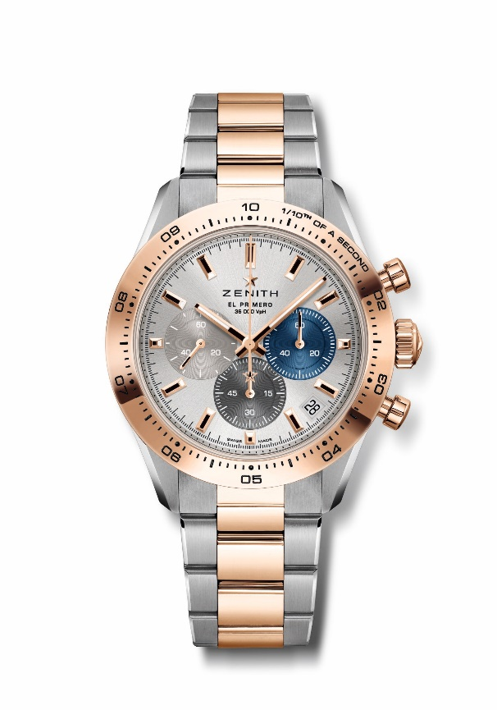
CHRONOMASTER SPORT腕錶
型號： 51.3100.3600/69.M3100

特色：El Primero導柱輪自動計時機芯，可測量和顯示1/10秒。1/10秒顯示在金錶圈上。提升動力儲存至60小時。日期顯示位於4:30位置。停秒機械裝置。
機芯：El Primero 3600型自動上鏈機芯
振頻：36,000次/小時（5赫茲）
動力儲存：約60小時
功能：1/10秒計時功能。中置時、分顯示。小秒針位於9時位置。中置計時指針每10秒旋轉一圈，60分鐘計時盤位於6時位置，60秒計時盤位於3時位置
修飾： 全新星形擺陀經過緞光處理
售價：16900瑞士法郎
材質：精鋼及18K玫瑰金，搭配金錶圈
防水深度：100米
錶殼：41毫米
錶盤：銀色太陽紋錶盤配三色計時盤
時標：鍍金琢面覆SuperLuminova SLN C1超級夜光物料
指針：鍍金琢面覆SuperLuminova SLN C1超級夜光物料
錶帶及錶扣：精鋼及玫瑰金錶鏈，雙重摺疊式錶扣

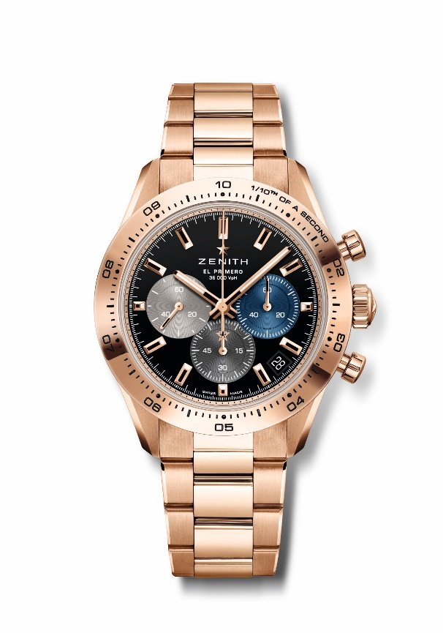
CHRONOMASTER SPORT腕錶
型號：18.3101.3600/21.M3100

特色：El Primero導柱輪自動計時機芯，可測量和顯示1/10秒。1/10秒顯示在金錶圈上。提升動力儲存至60小時。日期顯示位於4:30位置。停秒機械裝置。
機芯：El Primero 3600型自動上鏈機芯
振頻：36,000次/小時（5赫茲）
動力儲存：約60小時
功能：1/10秒計時功能。中置時、分顯示。小秒針位於9時位置。中置計時指針每10秒旋轉一圈，60分鐘計時盤位於6時位置，60秒計時盤位於3時位置
修飾： 全新星形擺陀經過緞光處理
售價：37900瑞士法郎
材質：18K玫瑰金，搭配金錶圈
防水深度：100米
錶殼：41毫米
錶盤：黑色漆面錶盤，配三色計時盤
時標：鍍金琢面覆SuperLuminova SLN C1超級夜光物料
指針：鍍金琢面覆SuperLuminova SLN C1超級夜光物料
錶帶及錶扣：玫瑰金錶鏈，雙重摺疊式錶扣

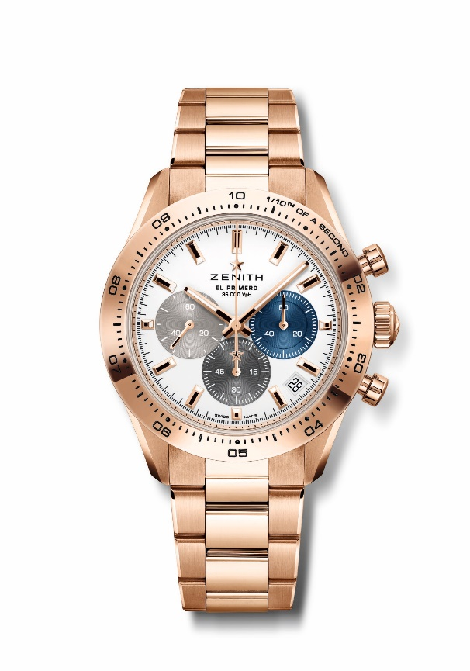
CHRONOMASTER SPORT腕錶
型號：18.3101.3600/69.M3100

特色：El Primero導柱輪自動計時機芯，可測量和顯示1/10秒。1/10秒顯示在金錶圈上。提升動力儲存至60小時。日期顯示位於4:30位置。停秒機械裝置。
機芯：El Primero 3600型自動上鏈機芯
振頻：36,000次/小時（5赫茲）
動力儲存：約60小時
功能：1/10秒計時功能。中置時、分顯示。小秒針位於9時位置。中置計時指針每10秒旋轉一圈，60分鐘計時盤位於6時位置，60秒計時盤位於3時位置
修飾： 全新星形擺陀經過緞光處理
售價：37900瑞士法郎
材質：18K玫瑰金，搭配金錶圈
防水深度：100米
錶殼：41毫米
錶盤：白色啞光，配三色鑲貼計時盤
時標：鍍金琢面覆SuperLuminova SLN C1超級夜光物料
指針：鍍金琢面覆SuperLuminova SLN C1超級夜光物料
錶帶及錶扣：玫瑰金錶鏈，雙重摺疊式錶扣

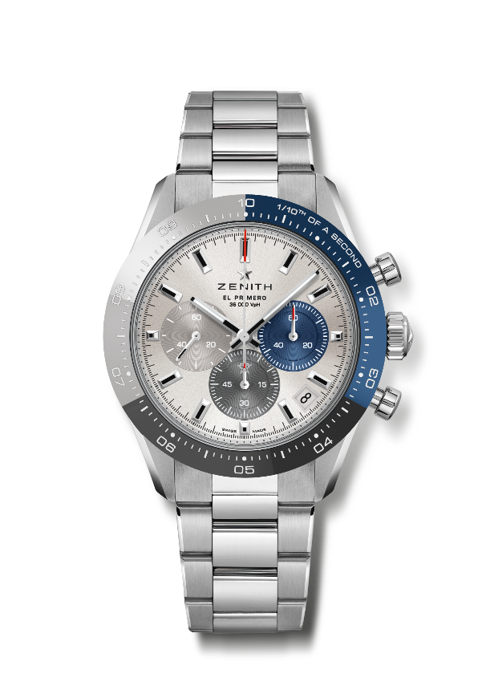
CHRONOMASTER SPORT腕錶專門店限定款式
型號：03.3103.3600/69.M3100

特色：獨特三色陶瓷錶圈。El Primero導柱輪自動計時機芯，可測量和顯示1/10秒。1/10秒顯示在陶瓷錶圈上。提升動力儲存至60小時。日期顯示位於4:30位置。停秒機械裝置。
機芯：El Primero 3600型自動上鏈機芯
振頻：36,000次/小時（5赫茲）
動力儲存：約60小時
功能：1/10秒計時功能。中置時、分顯示。小秒針位於9時位置。中置計時指針每10秒旋轉一圈，60分鐘計時盤位於6時位置，60秒計時盤位於3時位置
修飾： 全新星形擺陀經過緞光處理
售價：11900瑞士法郎
材質：精鋼，三色陶瓷錶圈
防水深度：100米
錶殼：41毫米
錶盤：銀色太陽紋錶盤配三色計時盤
時標：鍍銠琢面覆SuperLuminova SLN C1超級夜光物料
指針：鍍銠琢面覆SuperLuminova SLN C1超級夜光物料
錶帶及錶扣：金屬錶鏈，雙重摺疊式錶扣

